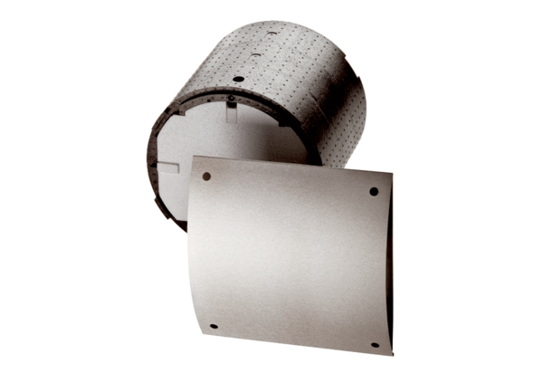Zestaw do montażu w stanie surowym WRG 35-SROpakowanie jednostkowe: 1 sztukaAsortyment: K
Numer artykułu: 0192.0450Producent: MAICO

